课题52：基因突变与基因重组
【课标要求】基因重组及其意义；基因突变的特征和原因。
【考向瞭望】基因重组及其意义、基因突变的特征和原因。
【知识梳理】一、基因突变
（一）概念：DNA分子中发生碱基对的替换、增添和缺失而引起的基因结构的改变。
（二）诱变因素：1、物理因素：如紫外线、X射线及其他辐射，损伤细胞内的DNA。2、化学因素：如亚硝酸、碱基类似物能改变核酸的碱基。3、生物因素：某些病毒的遗传物质能影响宿主细胞的DNA。
（三）发生的时期：DNA分子复制时期，如有丝分裂、减数第一次分裂间期。
（四）实例：镰刀型细胞贫血症：1、直接病因：血红蛋白多肽链上一个氨基酸被替换。2、根本原因：血红蛋白基因（DNA）上碱基发生改变，由A—T变为T—A。
（五）特点：1、普遍性：在生物界中普遍存在。2、随机性：生物个体发育的任何时期。3、低频性：突变频率很低。4、不定向性：可以产生一个以上的等位基因。5、多害性：多数有害，少数有利，也有中性。
（六）意义：基因突变是新基因产生的途径，是生物变异的根本来源，是生物进化的原始材料。
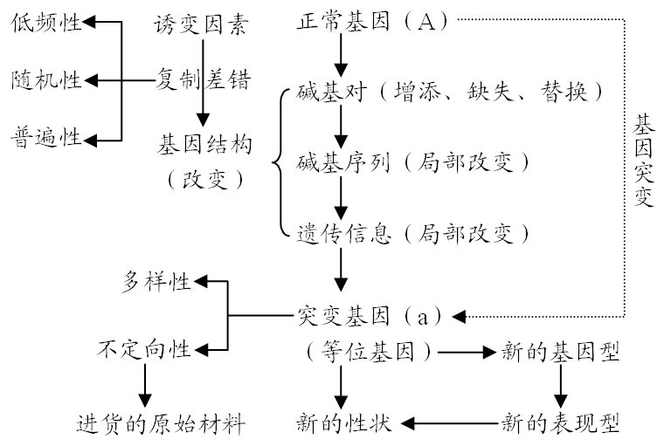
二、基因突变概念要素整合图解
将基因突变的内涵、外延、原因、结果、特点、意义等概念要素整合如下：
三、基因突变对性状与子代的影响
（一）基因突变对性状的影响：1、改变性状：（1）原因：突变间接引起密码子改变，最终表现为蛋白质功能改变，影响生物性状。（2）实例：镰刀型细胞贫血症。
2、不改变性状，有下列两种情况：（1）一种氨基酸可以由多种密码子决定，当突变后的DNA转录后的密码子仍然决定同种氨基酸时，这种突变不会引起生物性状的改变。
（2）突变成的隐性基因在杂合子中不引起性状的改变。
（二）基因突变对子代的影响
1、基因突变发生在有丝分裂过程中，一般不遗传，但有些植物可以通过无性生殖传递给后代。
2、如果发生在减数分裂过程中，可以通过配子传递给后代。
四、基因重组
（一）概念：生物体进行有性生殖的过程中，控制不同性状的基因的重新组合。
（二）发生时期和原因
时期 | 原因
减数第一次分裂后期 | 随着非同源染色体的自由组合，非等位基因自由组合
减数第一次分裂前期（四分体） | 同源染色体上的非等位基因随非姐妹染色单体的交换而发生交换
（三）意义：基因重组能够产生多样化的基因组合的子代。子代中就可能出现适应变化的环境的个体，从而在多变环境中繁衍下去。
五、基因突变和基因重组的区别和联系
（一）基因突变和基因重组概念的比较
 | 基因突变 | 基因重组
变异实质 | 基因结构发生改变，产生新的基因 | 控制不同性状的基因重新组合
时间 | 主要在细胞分裂间期 | 减数第一次分裂四分体时期和后期
可能性 | 可能性小，突变频率低 | 普遍发生在有性生殖过程中，产生变异多
适用范围 | 所有生物都可发生，包括病毒，具有普遍性 | 只适用于真核生物有性生殖
结果 | 产生新的基因 | 产生新的基因型
意义 | 是变异的根本来源，为生物进化提供最初的原始材料 | 是形成生物多样性的重要原因之一，加快了进化的速度
举例 | 镰刀型细胞贫血症 | 一母生九子，连母十个样
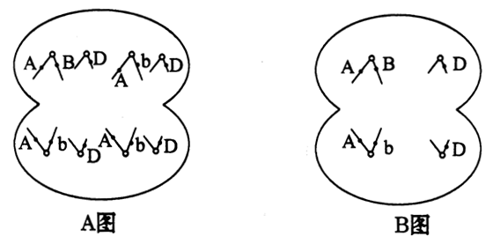
（二）根据细胞分裂图来确定变异类型
 | A图 | B图
分裂类型 | 有丝分裂 | 减数分裂
变异类型 | 基因突变 | 基因突变或基因重组
【思考感悟】存在诱变因素是否一定发生基因突变？
不一定，但基因突变的频率会提高。
【基础训练】1、基因重组发生在有性生殖过程中控制不同性状的基因的自由组合时，下列有关基因重组的说法正确的是（ C ）
A、有细胞结构的生物都能够进行基因重组
B、基因突变、基因重组都能够改变基因的结构
C、基因重组发生在初级精（卵）母细胞形成次级精（卵）母细胞过程中
D、在减数分裂四分体时期非同源染色体的互换也是基因重组
2、下列有关基因突变的叙述中，错误的是（ D ）
A、基因突变是指基因结构中碱基对的增添、缺失或替换
B、基因突变是由于基因中脱氧核苷酸的种类、数量和排列顺序的部分改变而发生的
C、基因突变可以在一定的外界环境条件或生物内部因素的作用下
发生
D、基因突变的频率是很低的，并且都是有害的
3、如图为同种生物的不同个体编码翅结构的基因的碱基比例图。基因1来源于具正常翅的雌性个体的细胞，基因2来源于另一具异常翅的雌性个体的细胞。据此可知，翅异常最可能是由于碱基对的（ C ）
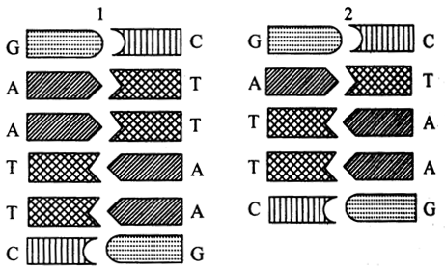

A、插入 B、替换 C、缺 D、正常复制
【高考模拟】4、（2007广东理基39）某人体检结果显示，其红细胞有的是正常的圆饼状，有的是弯曲的镰刀型。出现镰刀型红细胞的直接原因是（ D ）
A、环境影响 B、细胞分化 C、细胞凋亡 D、蛋白质差异
5、（2008广东生物25）（多选）如果一个基因的中部缺失了1个核苷酸对，可能的后果是（ BCD ）
A、没有蛋白质产物
B、翻译为蛋白质时在缺失位置终止
C、所控制合成的蛋白质减少多个氨基酸
D、翻译的蛋白质中，缺失部位以后的氨基酸序列发生变化

